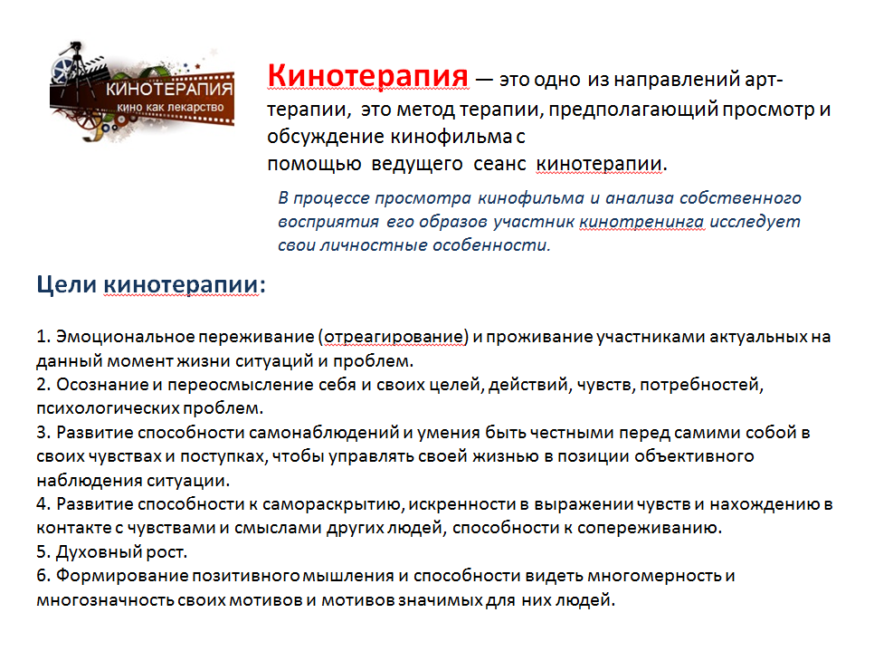
Тренинговое занятие: Психологический киноклуб «Учимся правильно общаться»
Класс: 6а
Дата проведения: 20.11.20г
Время: 12.15-13.15
Ко-во участников: 25

Психологические механизмы воздействия:
Проекция. Сам видеоролик является тем самым полотном, на которое не только сам автор (авторы), но и зрители (ученики и их родители) могут спроецировать свои отношения, переживания, мысли и чувства. Видеоролик поможет им перенести содержание внутреннего мира вовне, то есть увидеть на экране то, что происходит в их собственной жизни. Такая проекция своих забот или психологических затруднений облегчает работу над ними. Как известно, «лицом к лицу лица не увидать», поэтому «отделение» проблемы, проецирование ее на киноэкран уже само по себе оказывает полезное действие, помогая зрителю увидеть себя как бы со стороны.
Идентификация. Зритель выбирает такого персонажа, который ему наиболее близок в настоящий момент по характеру, способам поведения, решаемой ситуации, психологической проблеме и пр. Зритель, выбирая героя и идентифицируясь с ним, проживает за время фильма его жизнь. Образ мыслей, чувства, привычки, черты характера, решения становятся как бы общими - либо спроецированными на героя, либо позаимствованными у него.
«Здесь и сейчас». У зрителя появляется возможность пережить те чувства, которые не находят своего выражения в реальной жизни.
«Фигура и фон». Зритель для создания видеоролика выберет ту ситуацию, которая является для него «фигурой», то есть чем-то наиболее значимым в данный момент.
«Актуализация значимой проблемы». Видеоролик не только помогает актуализировать скрытые проблемы, что необходимо для эффективной терапии, но и удовлетворяет различные потребности личности.
«Маска». Потребность в безопасности является для личности одной из самых важных, особенно значимой она становится при обращении к болезненным, травмированным или ослабленным сторонам души. Зритель в такой ситуации ищет возможность психологически спрятаться, найти защиту от пугающих переживаний и разрушения. В кинотерапии такой защитой и служит «маска», то есть образ персонажа и осознание того, что это - всего лишь фильм, а значит, все происходящее неправда и уж тем более «не моя жизнь». Возможность оставаться «скрытым» дает зрителю возможность проникать в мир собственных чувств с наибольшей осторожностью и выдерживать ровно столько, сколько он может выдержать в данный момент.

Показания к участию в группе:
Проблемы, связанные с представлением о себе – отсутствие четкого представления о своей идентичности, низкая самооценка, отсутствие представления о смысле жизни и ее направлении;
Эмоциональные проблемы – отсутствие осознавания собственных чувств, неспособность их выражать, неумение управлять эмоциями;
Симптоматические проблемы – тревожность, депрессия, трудности в учёбе, неумение эффективно справляться со стрессом;
Проблемы межличностного взаимодействия – неспособность к установлению бесконфликтных отношений, трудности в групповых ситуациях, отсутствие доверия людям, эмоциональная зависимость от других людей.
Подбор киноматериала (мультфильм студии Пискас «Птички»)

Во-первых, фильм (мультфильм) должен быть позитивным. «Позитивность» «материала» определяется многими характеристиками:
первым (интуитивным) впечатлением от него, наличием жизненной правды, органичностью сюжетного и образного ряда, эстетическими переживаниями и др. Но главный критерий, который можно выделить для отбора фильма (мультфильма), весьма прост:
- он должен учить высшим ценностям (добро, любовь, правда, терпение, красота);
- нести в себе гуманистические идеалы (свобода, ответственность, смысл);
- ставить пред зрителем нравственные вопросы («свобода и вседозволенность: где между ними грань?», «что лучше: слушать свое сердце или сохранить репутацию?», «как истинное отличить от ложного?»).
Во-вторых, фильм (мультфильм) должен соответствовать целям кинотерапии, а также учитывать возраст, уровень образования и психологическую ситуацию в классе, между учащимися.

Этапы кинотерапии:
1.Подготовительный этап.
В зависимости от поставленных задач и вопросов выбирается фильм, отражающий жизнь человека и побуждающий к развитию и переосмыслению своей жизни. Зрителя волнуют фильмы, которые эмоционально созвучны внутреннему запросу. Как правило, фильм популярный и всем известный.
Подготовка к проведению занятия заключается в выборе фильма и в составлении программы проведения занятия. Ведущий обязательно заранее просматривает фильм и анализирует его, чтобы избежать непредвиденных реакций. Фильм должен являться высокохудожественным произведением, должен иметь строгую и чёткую тематическую линию. Выбирать лучше такой фильм, который по времени не превышает 120 минут.

2. Просмотр фильма.
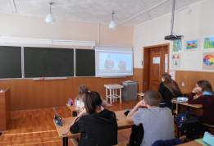
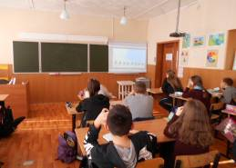
Просмотр фильма, во время которого внимание участников обращается на:
- Образы и стили поведения героев фильма, которые им неприемлемы.
- Позитивность или негативность динамики фильма и музыки.
- Эмоциональные и физиологические переживания.
- Стереотипы, которые разыгрываются героями и т.д.
- Промежуток между просмотром и обсуждением не должен превышать 20 минут.

3.Заключительный этап —анализ фильма

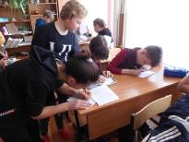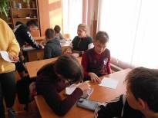

Эмоциональный пласт:
1.Каковы были ваши чувства во время просмотра фильма?
2. Что вам понравилось или не понравилось?
3.Что вам больше всего запомнилось?
Динамический пласт:
1.Что происходит в фильме?
2.Что показалось наиболее значимым для вас?
3.Какие темы поднимаются в фильме?
Проведение параллелей с реальностью
1.То, что происходит, как-то похоже на ваш класс? Как именно?
2.То, что вы видели сейчас и то, как вы обычно поступаете похоже или нет? В чём разница?
3. Какие выводы вы могли бы использовать в своей обычной жизни в общении?
Подведение итогов:
(найти ошибки и верное решение)

